Registrering av digital personalmappe i WebSak

- Ny Sak for hvert tilfelle
eks. ny arbeidsavtale = ny arkivsak

- Ny sak – Ny Personalsak
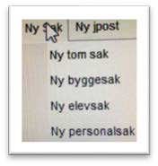

- Mal
- X-dokument = lønnsmelding, attester og vitnemål, arbeidsavtale mm
- Inngående dokument (I) = henvendelse som skal behandles
- Utgående dokument (U) = svar fra leder (saksansvarlig)

